Министерство образования и науки РФ

Федеральное автономное бюджетное образовательное учреждение высшего образования

«Омский государственный технический университет»

|  |  |
| --- | --- |
| Факультет (институт) | *Информационных технологий и компьютерных систем* |
|  |  |
| Кафедра | *Прикладная математика и фундаментальная информатика* |
|  |  |

**Лабораторная работа 2**

|  |  |
| --- | --- |
| по дисциплине | ***Алгоритмизация и программирование*** |
|  |  |
| на тему |  |

Пояснительная записка

|  |  |  |  |  |  |  |  |  |  |  |
| --- | --- | --- | --- | --- | --- | --- | --- | --- | --- | --- |
|  |  |  | **Студента** | | Кано Максим Игоревич | | | | | |
|  |  |  |  | | фамилия, имя, отчество полностью | | | | | |
|  |  |  | Курс | *1* |  | Группа | | МО-**231** | | |
|  |  |  |  |  |  | |  |  | |  |
|  | | | **Направление (специальность)** | | | | | ***02.03.03*** | | |
|  | | | *Математическое обеспечение и администрирование информационных систем* | | | | | | | |
|  |  |  | код, наименование | | | | | | | |
|  |  |  | Руководитель | | ***ст. преподаватель*** | | | | | |
|  |  |  | ученая степень, звание | | | | | |
|  |  |  | ***Федотова И.В.*** | | | | | | | |
|  |  |  | фамилия, инициалы | | | | | | | |
|  |  |  | Выполнил | | 29.10.2023 | | | | | |
|  |  |  | дата, подпись студента | | | | | |
|  |  |  |  | | | | | | | |
|  |  |  |  | | | | | |  | |

|  |  |  |  |  |  |
| --- | --- | --- | --- | --- | --- |
|  |  |  |  |  |  |

Омск 2023

Содержание

1. ЗАДАНИЕ 3

2. ОБЩАЯ СХЕМА АЛГОРИТМА 4

3. ТЕКСТ ПРОГРАММЫ НА C# 6

4. ПРИМЕР РАБОТЫ 7

5. СПИСОК ИСПОЛЬЗОВАННОЙ ЛИТЕРАТУРЫ 8

**1. ЗАДАНИЕ**

Вычислить  при следующих данных:

|  |  |  |  |  |
| --- | --- | --- | --- | --- |
| x1 | x2 | a | b | c |
| -1 | 1 | 2.7 | 1.7 | - |

**2. ОБЩАЯ СХЕМА АЛГОРИТМА**

Лабораторная работа объединяет следующие задачи:

* Вычисление суммы двух функций при различных данных;
* Вывод полученной суммы на экран;
* Написание алгоритмов для вычисления функций;

Общая схема алгоритма представлена на рисунке 1

Рисунок 1 – Общая схема алгоритма

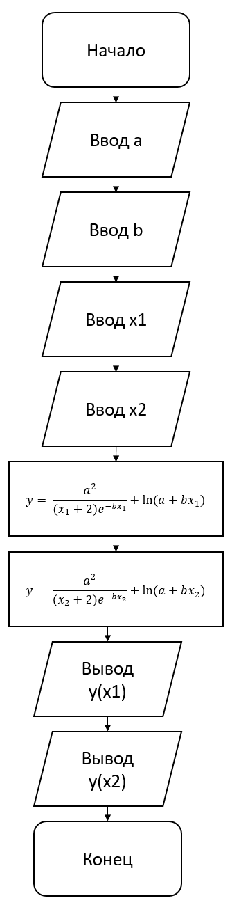

**3. ТЕКСТ ПРОГРАММЫ НА C#**

double y, a, b, x1, x2; //y - результат вычислений; a, b, x1, x2 - подаваемые на вход значения переменных

Console.WriteLine("Программа для вычисления значения формулы:");

Console.WriteLine(" a^2");

Console.WriteLine("y = --------------- + ln(a + bx)");

Console.WriteLine(" (x + 2)e^(-bx)");

Console.WriteLine("Введите значение a");

a = Convert.ToDouble(Console.ReadLine());

Console.WriteLine("Введите значение b");

b = Convert.ToDouble(Console.ReadLine());

Console.WriteLine("Введите значение x1");

x1 = Convert.ToDouble(Console.ReadLine());

Console.WriteLine("Введите значение x2");

x2 = Convert.ToDouble(Console.ReadLine());

y = ((a * a) / ((x1 + 2) * Math.Pow(Math.Exp(1), -b * x1))) + Math.Log(a + b * x1);

Console.WriteLine("y(" + x1 + ") = " + y);

y = ((a * a) / ((x2 + 2) * Math.Pow(Math.Exp(1), -b * x2))) + Math.Log(a + b * x2);

Console.WriteLine("y(" + x2 + ") = " + y);

**4. ПРИМЕР РАБОТЫ**

На рисунке 2 представлен пример работы программы. Ввод данных осуществляется при помощи клавиатуры с запросом от пользователя на ввод определенных данных, после ввода которых выводится результат вычислений.

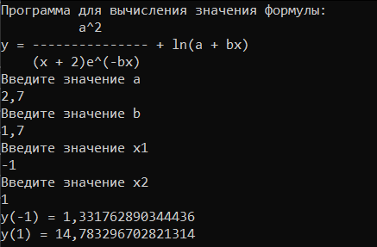

Рисунок 2 – Результат вычислений

**5. СПИСОК ИСПОЛЬЗОВАННОЙ ЛИТЕРАТУРЫ**

1) Шафеева, О.П. Программирование на языке СИ. Методические указания к лабораторным работам – Омск: издательство ОмГТУ, 2008.